ANEXO No. 1
CARTA DE PRESENTACIÓN DE LA PROPUESTA

(Ciudad)
Señores
Instituto Nacional Penitenciario y Carcelario INPEC
(Dirección)
Bogotá, D.C.

Ref.: Proceso de Mínima cuantía No. 00__ de (2.026).

Objeto: La Presente Invitación Pública, Tiene Como Fin “(Escribir el objeto de la Invitación, este debe ser claro, preciso, no ambiguo que no se preste para diferentes interpretaciones y acorde con el Certificado de Disponibilidad presupuestal).”

El suscrito actuando como (persona natural; Representante Legal de la sociedad ________________; representante del Consorcio _____________________ o Unión Temporal _____________________, integrado por ___________________________; o como apoderado de _____________________según poder debidamente conferido y que adjunto a la presente, de acuerdo con las condiciones que se establecen en los documentos del Proceso de Selección Pública de la referencia, cordialmente me permito presentar propuesta para participar en el proceso citado en la referencia.

En caso que esa Entidad me adjudique el Proceso de Selección, me comprometo a aceptar el contrato correspondiente y efectuar los trámites la ejecución y legalización del mismo, dentro del término señalado para el efecto en la invitación pública y en el estudio previo.

Así mismo declaro:

- Que esta propuesta y el contrato que llegare a celebrarse solo compromete al oferente.

- Que ninguna otra persona fuera del proponente tiene interés comercial en esta propuesta ni en el contrato que de ella se derive.

- Que, si se nos adjudica el contrato, nos comprometemos a aceptar el contrato dentro de los términos señalados para ello.

- Que conozco la información general y especial y demás documentos que integran la invitación pública y acepto los requisitos en ella contenidos.

- Que hemos conocido las Adendas publicadas en el SECOP II.

- Que el suscrito afirma bajo la gravedad del juramento, que no existe ninguna causal de inhabilidad, incompatibilidad, conflicto de interés y/o prohibición, de las señaladas en la Constitución Política, en la Ley, especialmente en el artículo 8º de la Ley 80 de 1993, y demás normas complementarias y concordantes, que impidan la participación del oferente en el presente proceso y en la celebración y ejecución del respectivo contrato.

- Que afirmo bajo la gravedad del juramento, que el proponente, los socios de la persona jurídica, cada uno de los integrantes del consorcio o unión temporal, no nos encontramos reportados en el boletín de responsables fiscales expedido por la Contraloría General de la República.

- Que no hemos sido sancionados o multados por ninguna Entidad Oficial por incumplimiento de contratos estatales, mediante providencia ejecutoriada dentro de los últimos dos (2) años anteriores a la fecha de cierre de este Proceso de Selección. (Nota: Si el proponente es un consorcio o una unión temporal, deberá tener en cuenta a cada uno de sus miembros individualmente considerados. Si durante dicho período el proponente ha sido objeto de sanciones contractuales (multas y/o cláusula penal) por parte de cualquier entidad estatal, en lugar de hacer este juramento debe indicar aquí que ha tenido las sanciones y/o que le han sido hecho efectiva la garantía única.

- Que la propuesta consta de_________ folios numerados en forma consecutiva tanto en el original como en la copia, y se presenta la propuesta económica en sobre separado.

- Que la propuesta tiene vigencia de 60 días calendario.

Atentamente,

NOMBRE Y FIRMA (persona natural; representante legal de la sociedad; representante del consorcio o unión temporal o apoderado según el caso) C.C. No. ______________ expedida en _____________
Nit: _____________
Dirección: ________________
Número de teléfono: ______________
Número de fax: _______________
Correo electrónico: _________

ANEXO No. 2
OFERTA ECONÓMICA

Señores
CPAMSM BOGOTÁ
Ciudad

REF.: Invitación Pública de Mínima Cuantía No. ___ De 2026 “OBJETO___”.

Estimados Señores:

La empresa ………………………………………………………………………………, identificada con el NIT: …………………………………, domiciliada en la ciudad de
…………………, representada legalmente por el ……………………identificado con la cédula de ciudadanía CC.…………………………de………………………. presento
oferta económica en el proceso de la referencia bajo las siguientes especificaciones:

LOTE (1)
Productos De Dotación Para La Atención Integral De La Primera Infancia (Aseo Personal, Juguetes, Mobiliarios, Elementos Para Lactancia Materna)

ITEM | PRODUCTO | PRESENTACIÓN | CARACTERÍSTICA | PRECIO UNITARIO ($)
1 | SILLAS DE COMEDOR PARA NIÑOS | 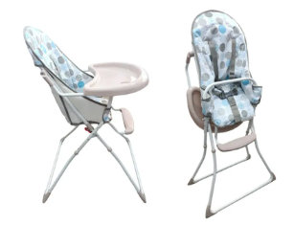 | - Desde 6 meses a 3 años.  - Rango de peso del ocupante: hasta 20 kg.  - Reposapiés  - Cinturón de seguridad de 2 puntos  - Desarmable y portable  - Ajustable a otras sillas | - $
2 | SILLA MECEDORA MULTIPROPÓSITO | 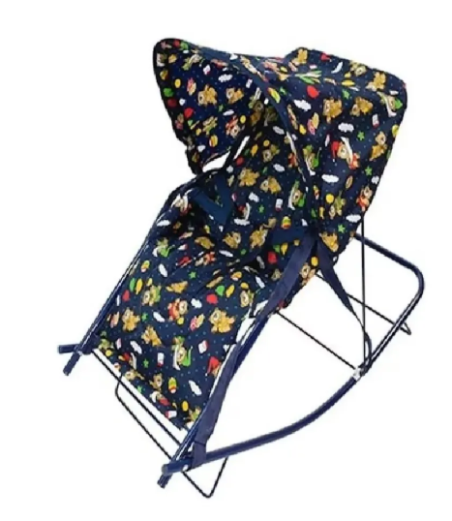 | - Peso de hasta 18 kg  - Multiposiciones  - Antirreflujo  - Seguridad Garantizada: Cinturón de seguridad y soportes fijos  - Fácil de Transportar: Manijas laterales y plegado compacto  - Limpieza Sencilla: Tela semi impermeable que facilita la limpieza
3 | ESCRITORIO | 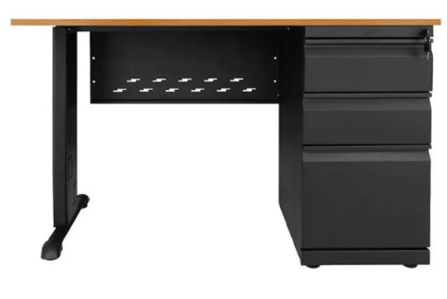 | - Escritorio con cajonera frente lámina 3 gavetas (2 pequeñas y 1 grande), pedestal y faldón, superficie en aglomerado de 19 mm enchapado con cantos en PVC, niveladores en polipropileno negros.  - Escritorio con cajonera frente lámina 3 gavetas (2 pequeñas y 1 grande), pedestal en tubo cuadrado 2″ x 2″ y  - faldón, superficie en aglomerado de 19 mm enchapado con cantos en PVC, niveladores en polipropileno negros.  - Medidas: 73 X 120 X 60 CM
4 | LICUADORA | 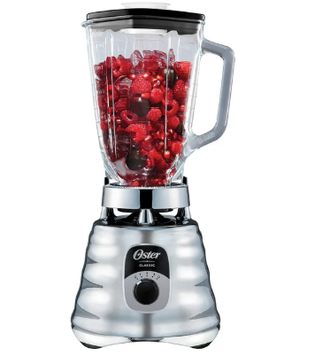 | - Tipo: Licuadora de vaso vidrio  - Referencia del Producto en el Certificado/Empaque: 2114081  - Modelo: 2114081  - Ancho: 18.6 cm  - Alto: 41 cm
5 | OLLA A PRESIÓN | 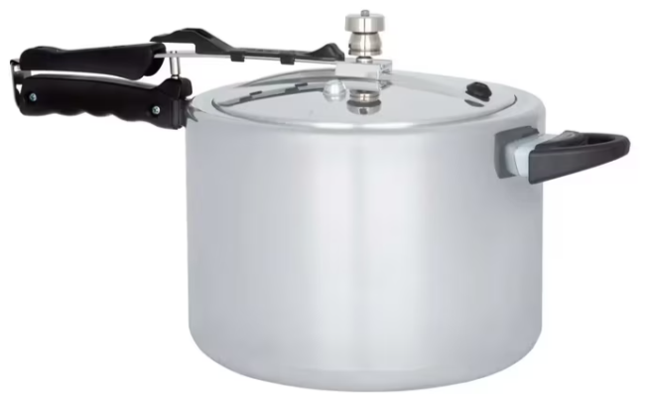 | - Olla a presión con capacidad de 10 Litros
6 | GRAMERA | 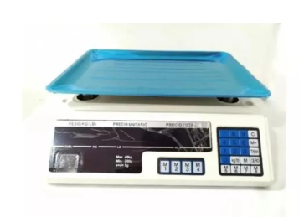 | - Bascula Electrónica de hasta 40 kg.  - Carcasa en ABS  - Bandeja de acero inoxidable.
7 | DELANTALES PARA NIÑOS | 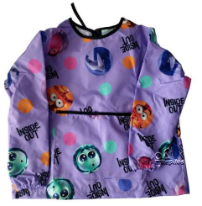 | - Material antifluido  - Talla 4
8 | UNIFORME DE DOTACION ANTIFLUIDO TALLA M (GORRO, BLUSA Y PANTALON) | 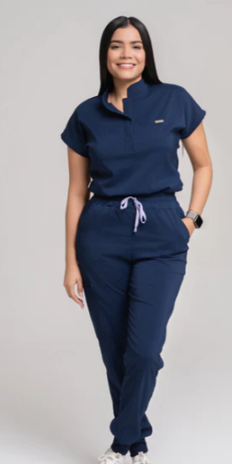 | - Talla M  - Material antifluido  - Pantalón estilo Jogger  - Color Morado
9 | UNIFORME DE DOTACION ANTIFLUIDO TALLA L (GORRO, BLUSA Y PANTALON) |  | - Talla L  - Material antifluido  - Pantalón estilo Jogger  - Color Morado
10 | TAPETE FOAMY FICHAS GRANDES | 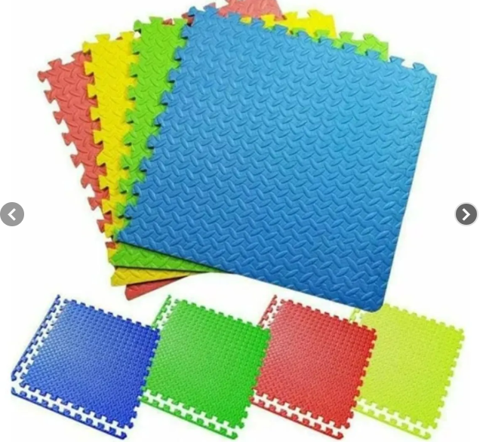 | - Dimensiones 61cm x 61cm x 1cm  - Alto 61cm
11 | PARQUE INFANTIL | 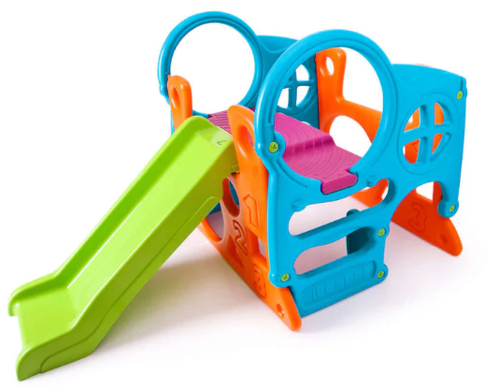 | - Edad de uso recomendada: de 2 a 7 años.  - Fabricados con plástico resistente al intemperie y a la decoloración por rayos UV solares.  - Dimensiones: 89 x 153 x 87 cm (ancho, largo, alto)  - Dimensiones embalaje: 103 x 32 x 79 cm  - Longitud del tobogán: 1m.  - Peso: 13 kg.
12 | GALÓN DE PINTURA | 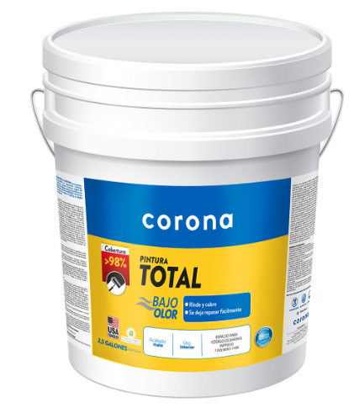 | - Galón de pintura color blanco  - Cant. 3 galones  - Pintura en aceite
13 | CAMPANA EXTRACTORA | 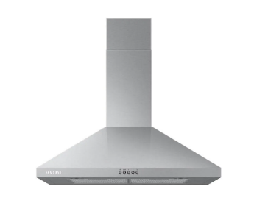 | - Encendido Eléctrico  - Voltaje 120 V  - Ancho 76.2 cm  - Velocidad 3  - Encendido Rápido Si  - Alto 72 cm  - Tipo de Campana Extractora  - Peso 11.5 kg  - Profundidad 50 cm  - Acero Inoxidable
14 | ESTUFA 4 PUESTOS GAS EMPOTRABLE | 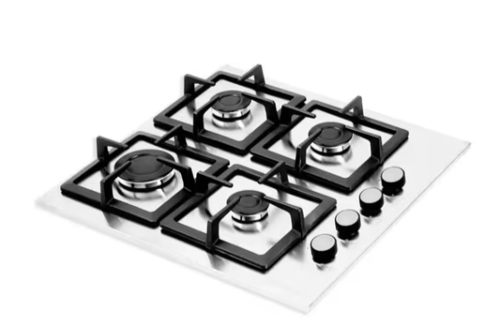 | - Tonalidad de Color Plateado  - No. Puestos de la Estufa 4 Puestos  - Encendido Eléctrico  - Material de la Cubierta Acero Inoxidable  - Material de la Parrilla Hierro Fundido  - Empotrable
15 | ESTANTES DE 6 NIVELES BLANCOS | 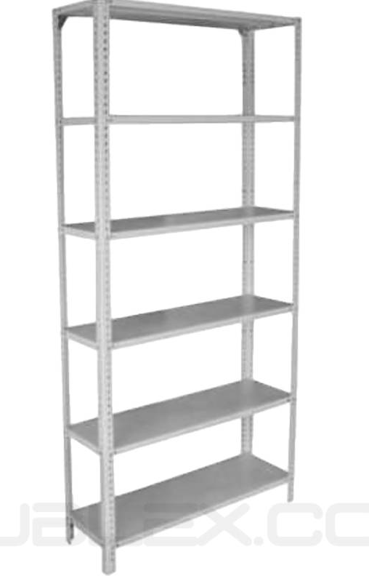 | - Color blanco  - Material Lamina metálica Coll Roll C24  - Medidas Altura 240 cm, Fondo 30 o 40 cm, Frente 92 cm, Peso 4 Kg
16 | CORRAL INFANTIL | 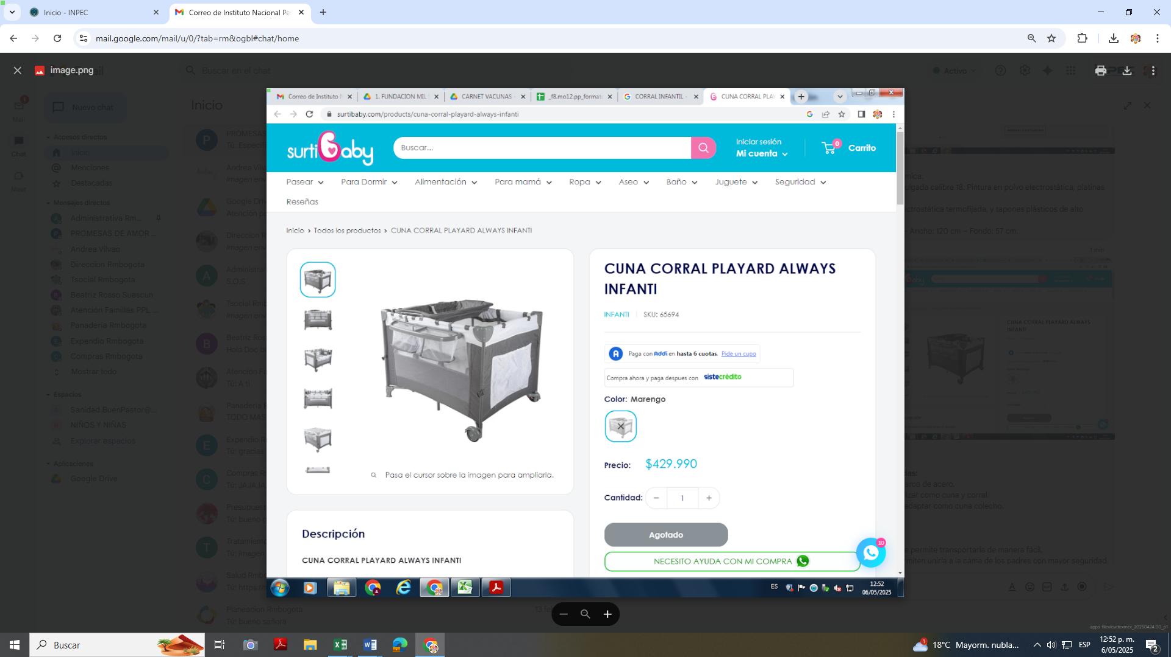 | - Nueva cuna playard con marco de acero.  - 2 niveles, que permiten utilizar como cuna y corral.  - Ajuste lateral que permite adaptar como cuna colecho.  - Organizador lateral.  - Mudador.  - Bolsa de juguetes lateral.  - Dos ruedas con frenos, que permite transportarla de manera fácil.  - Correas inferiores, que permiten unirla a la cama de los padres con mayor seguridad.  - Malla mosquetera incluida.  - Bolsa de transporte.  - Peso de usuario recomendado: 0 a 15 kg.  - Medidas recomendadas para colchón 100 cm de largo x 69 cm ancho.
17 | TERMÓMETRO REFRIGERADOR / CONGELADOR | 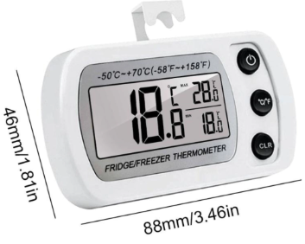 | - Rango de temperatura: -20 °C a +50 °C (-4 °F a +122 °F)  - Alta precisión: ±1 °C (±1.8 °F)  - Pantalla LCD amplia: Lectura simultánea de temperaturas actual, mínima y máxima  - Operación sencilla con 3 botones: Encendido/Apagado, cambio °C/°F y reinicio de registros  - Resistencia al agua IPX3: Ideal para ambientes húmedos o con condensación
18 | ESCURRIDOR LOZA CON TAPA | 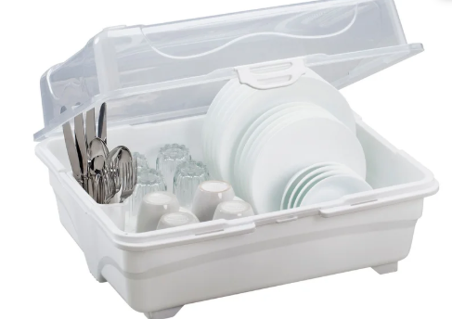 | - Tipo de mueble de almacenamiento  - Organizador  - Material  - Polipropileno  - Capacidad de carga  - 48 litros  - Color  - Blanco
19 | ESCURRIDOR DE VERDURA | 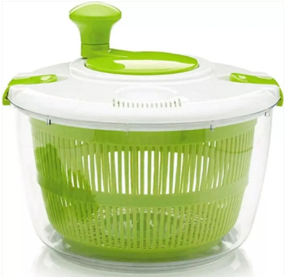 | - Secador fabricado en PP importado de color natural, libre de Bpa, lo que garantiza su seguridad y fiabilidad. Su durabilidad es alta.
20 | COLADORES X 3 | 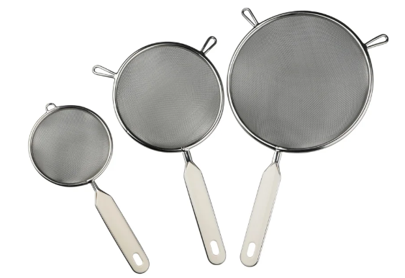 | - Tipo: Ralladores y coladores de cocina  - Ancho: 32.5 cm  - Alto: 18 cm  - Diámetro: 32.5 cm  - Tipo de utensilio: Colador
21 | CUCHARAS PARA NIÑOS | 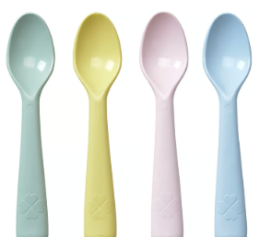 | - Cucharas de plástico para niños pequeños, juego de 50 cucharas sin BPA y aptas para lavavajillas.
22 | PLATOS DE SOPA | 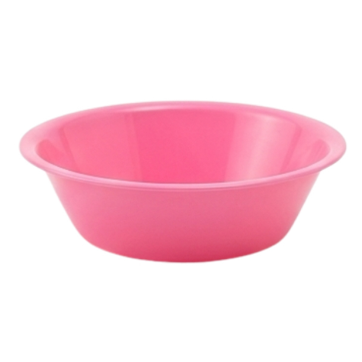 | - Diseño Hondo y Funcional  - Material Seguro y Duradero  - Base Antideslizante  - Tamaño y Forma Adecuados para Bebé  - Fácil de Limpiar
23 | PLATOS DE SECO | 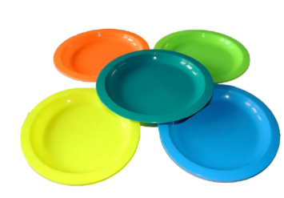 | - Ancho: 22 cm  - Alto: 1.5 cm  - Material: Plástico
24 | RECIPIENTES CON TAPA GRANDE | 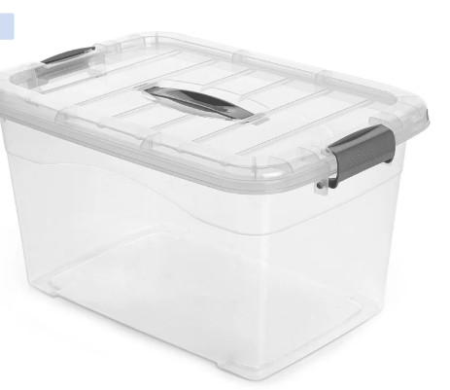 | - Tipo: Cajas plásticas multiuso  - Ancho: 41 cm  - Alto: 23 cm  - Profundidad: 29 cm  - Dimensiones: 41 x 23 x 29 cm
25 | RECIPIENTES PLÁSTICOS MEDIANO 4 DIVISIONES | 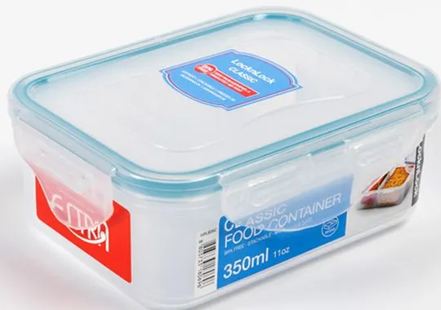 | - Recipiente 100% hermético, con sistema de cierre de cuatro lados para un ajuste perfecto de la tapa.
26 | TABLAS PARA PICAR GRUESA X 5 |  | - Material de la tabla : Plástico
27 | OLLA MEDIANA | 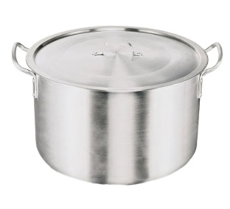 | - Incluye: 1 Olla en aluminio con tapa  - Capacidad (lts): 3.5 Litros  - Material: Aluminio
28 | OLLA PEQUEÑA |  | - Incluye: 1 Olla en aluminio con tapa  - Capacidad (lts): 2.5 Litros  - Material: Aluminio
29 | CAUCHOS DE REPUESTO | 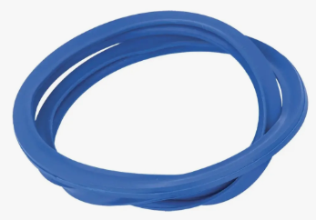 | - Modelo: 4 a 6 litros Cierre externo  - Tipo de olla: Olla presión
30 | EMPAQUES |  | - Licuadora Oster
31 | CUCHILLAS DE REPUESTO | 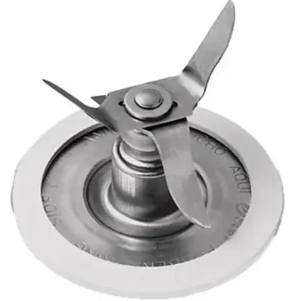 | - Licuadora Oster  - Acero inoxidable
32 | CUCHILLOS | 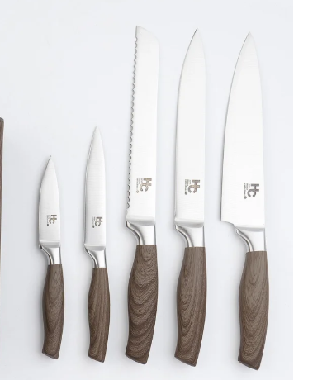 | - Tipo de cuchillo: Cuchillo cocinero  - Material del cuchillo: Acero inoxidable  - Material del mango: Polipropileno
33 | RALLADORES DE ALIMENTOS | 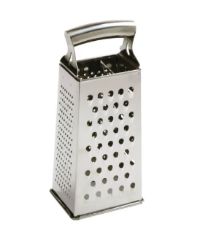 | - Tipo: Ralladores de cocina  - Ancho: 9 pulgadas  - Alto: 7 pulgadas  - Largo: 11 pulgadas
34 | SARTENES JUEGO POR TRES | 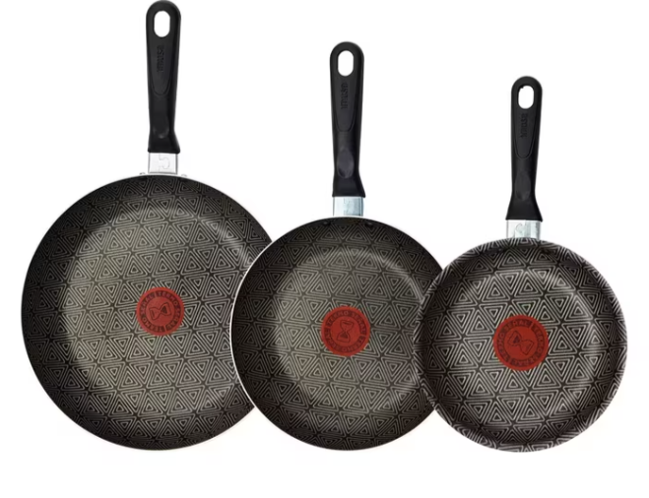 | - Material: Aluminio  - Material Interior: Antiadherente  - Piezas que incluye: 1 Sartén de 16 cm + 1 Sartén de 20 cm + 1 Sartén de 24 cm + Instrucciones de uso
35 | VASOS PLASTICOS PARA NIÑOS | 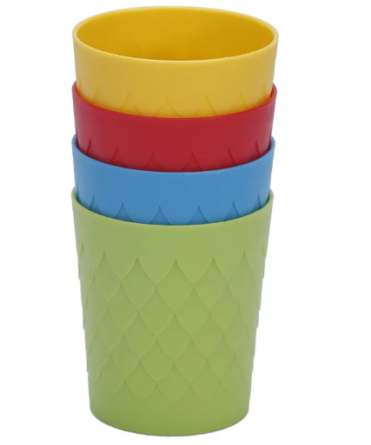 | - Material infantil: Plástico  - Ancho: 7.5cm  - Alto: 8.5cm  - Largo: 7.5cm
36 | BANDEJA GRANDE |  | - Material plástico  - Bandeja Grande
37 | TRAPERO | 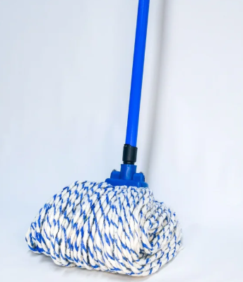 | - Material del mango: Metálico  - Ancho: 10 cm  - Largo del mango: 140 cm  - Tipo: Mopas y traperos
38 | ESCOBAS | 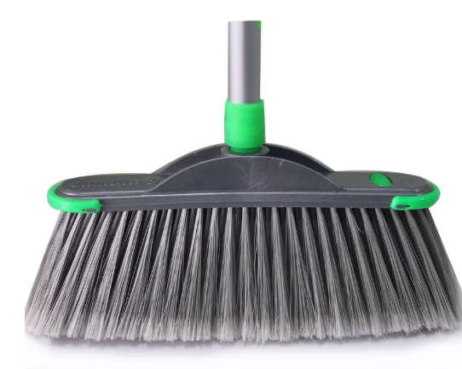 | - Ancho : 28 cm  - Alto : 130 cm  - Largo : 5 cm  - Tipo de Cepillo/escoba : Escoba
39 | RECOGEDORES | 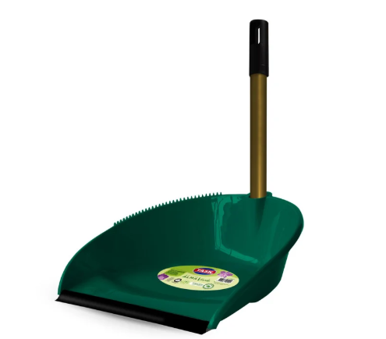 | - Tipo : Recogedores de piso para basura  - Composición : 80% Polipropileno; 15% metal y 5% goma
40 | NEVERA PLASTICA 4.5 | 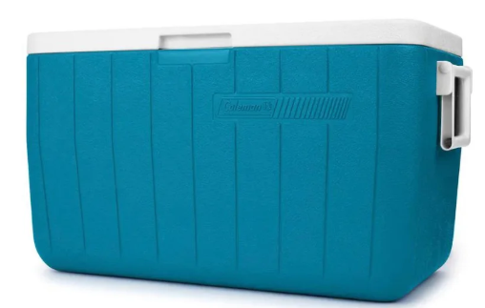 | - Tipo : Hieleras y neveras portátiles  - Ancho : 64 cm  - Alto : 34 cm  - Largo : 34 cm
41 | PAÑALES PARA BEBES DESECHABLES | PACA DE 30 UNIDADES * ETAPA 1 | - Suavidad y alta capacidad de absorción.  - Material elástico en la cintura para un mejor ajuste.  - Barreras anti-escurrimiento que evitan filtraciones.  - Cinta frontal impresa para facilitar el ajuste.  - Agradable fragancia.
42 | PAÑALES PARA BEBES DESECHABLES | PACA DE 30 UNIDADES * ETAPA 2 | - Suavidad y alta capacidad de absorción.  - Material elástico en la cintura para un mejor ajuste.  - Barreras anti-escurrimiento que evitan filtraciones.  - Cinta frontal impresa para facilitar el ajuste.  - Agradable fragancia.
43 | PAÑALES PARA BEBES DESECHABLES | PACA DE 30 UNIDADES * ETAPA 3 | - Suavidad y alta capacidad de absorción.  - Material elástico en la cintura para un mejor ajuste.  - Barreras anti-escurrimiento que evitan filtraciones.  - Cinta frontal impresa para facilitar el ajuste.  - Agradable fragancia.
44 | PAÑALES PARA BEBES DESECHABLES | PACA DE 30 UNIDADES * ETAPA 4 | - Suavidad y alta capacidad de absorción.  - Material elástico en la cintura para un mejor ajuste.  - Barreras anti-escurrimiento que evitan filtraciones.  - Cinta frontal impresa para facilitar el ajuste.  - Agradable fragancia.
45 | PAÑALES PARA BEBES DESECHABLES | PACA DE 30 UNIDADES * ETAPA 5 | - Suavidad y alta capacidad de absorción.  - Material elástico en la cintura para un mejor ajuste.  - Barreras anti-escurrimiento que evitan filtraciones.  - Cinta frontal impresa para facilitar el ajuste.  - Agradable fragancia.
46 | PAÑALES PARA BEBES DESECHABLES | PACA DE 30 UNIDADES * ETAPA 6 | - Suavidad y alta capacidad de absorción.  - Material elástico en la cintura para un mejor ajuste.  - Barreras anti-escurrimiento que evitan filtraciones.  - Cinta frontal impresa para facilitar el ajuste.  - Agradable fragancia.
47 | PAÑITOS HÚMEDOS PARA BEBÉ | 100 UNIDADES | - Blancos paq x 100
48 | JABÓN EN BARRA PAPA BEBÉ | 110 GRAMOS X 3 UNIDADES | - El jabón cremoso  - suavemente  - Piel delicada del bebé.  - aroma de bebé
49 | CEPILLOS DENTALES PARA NIÑOS | Blíster X 12 unidades. | - Cepillo de dientes con cerdas suaves, cabeza redondeada y mango ergonómico51para cepillar los dientes.
50 | TATAMI | 30 UNIDADES | - Tatami referencia tp-4003  - Puzzle eva mats
51 | ULA ULA | 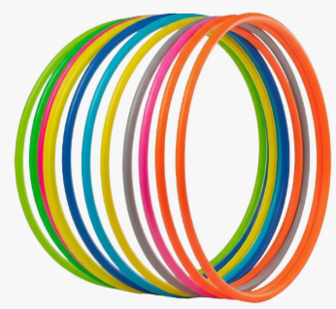 | - Diámetro: 50 cm  - Materiales: polietileno.
52 | GIMNASIO DE BEBÉ | 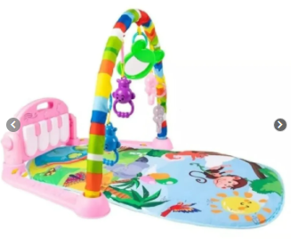 | - Piano Interactivo  - Juguetes Colgantes  - Estimulación Sensorial  - Diseño Seguro y Resistente
53 | LIBROS PARA BEBÉS | 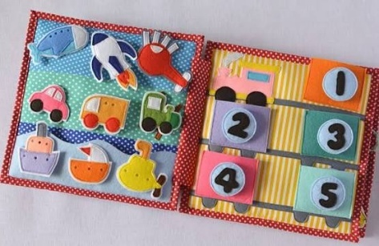 | - El libro didáctico de tela y texturas está diseñado de manera excepcional para estimular el desarrollo cognitivo en los niños más pequeños.
54 | ROMPECABEZAS 1 – 2 AÑOS | 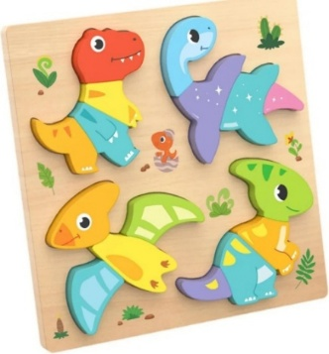 | - Material Madera
55 | ROMPECABEZAS 2 – 3 AÑOS | 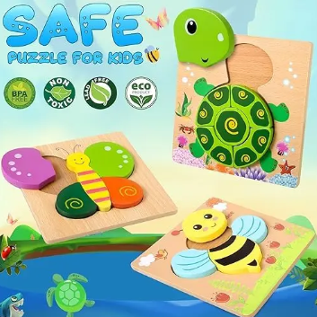 | - Material Madera
56 | DISPENSADOR DE JABON TRASPARENTE | 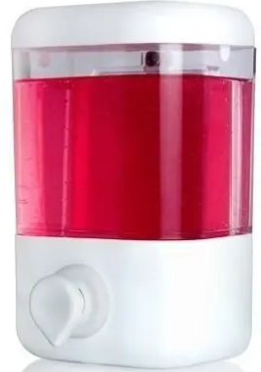 | - Formato: Dosificador.  - Capacidad de 500 ml: Tamaño ideal para uso doméstico o comercial.
57 | LLAVE PARA LAVAMANOS | 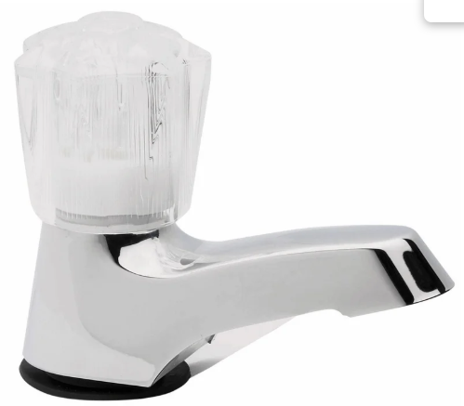 | - Tipo: Griferías lavamanos sencilla  - Tipo de grifo: Llave individual  - Tipo de manija: Pomo
58 | VASENILLA MULTIUSOS PARA NIÑOS | 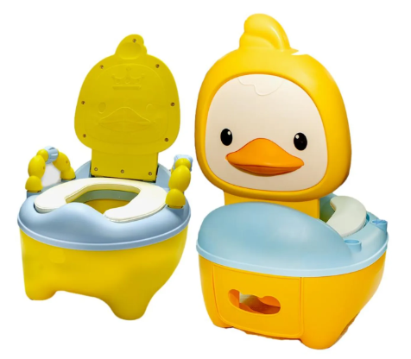 | - Dos colores disponibles  - Con reductor de baño adaptable  - Cómoda y segura  - Se puede usar de banquito * Vaso fácil de limpiar  - Con medidas de 33 cm de largo, 30 cm de ancho y altura ajustable, se adapta perfectamente a niños de 1 a 6 años, acompañándolos en su crecimiento.
59 | SHAMPOO PARA BEBE | Frasco * 750 ML | - Delicado para cuero cabelludo y piel del bebé.
60 | SHAMPOO PARA BEBE | Frasco * 400 ML | - Delicado para cuero cabelludo y piel del bebé.
61 | CREMA CORPORAL PARA BEBE | 200 ML | - Protectora de piel para bebe
62 | CREMA ANTIPAÑALITIS | *500 Gr | Crema Antipañalitis X500Gr Hidratación para piel delicada, crema para el cuerpo, suave textura, fácil absorción, con karité y panthenol. Contiene el 25% de oxido de zinc lo que la hace esencial en el tratamiento de la pañalitis. Formula especializada que cura la irritación del pañal. sin fragancias ni colorantes. sin preservantes. tranquilidad en el día y la noche.
63 | LECHE EN POLVO | FORMULA INFANTIL ETAPA 2 DE 6 A 12 MESES * 400 GRAMOS | - Contiene el exclusivo probiótico el cual ayuda a disminuir el riesgo del dolor abdominal del niño regulando su función digestiva.

LOTE 2
Material Pedagógico Para La Atención Integral De La Primera Infancia

ITEM | PRODUCTO | PRESENTACIÓN | CARACTERÍSTICA | PRECIO UNITARIO $
1 | TONNER TINTA NEGRA | IMPRESORA HP | HP LASER JET M 430 58 A
2 | TONNER TINTA NEGRA | IMPRESORA RICOH | RICOH MP 305
3 | TINTA COLOR | IMPRESORA HP | SMART TANK 500
4 | CINTA TRANSPARENTE | 48*40 | ANCHA
5 | CINTA DE ENMASCARAR | 48*40 | ANCHA
6 | CAJA DE ESFEROS NEGROS | X 12 UNIDADES | TINTA SEMIGEL-CUERPO TRIANGULAR
7 | CAJA DE RESALTADORES DE COLORES | X 10 UNIDADES | UTILIZAN PRINCIPALMENTE TINTAS A BASE DE AGUA Y SOLVENTES DE GLICOL, CON TINTES FLUORESCENTES PARA LA COLORACIÓN.
8 | CAUCHO ESPUMADO FOMI | 5 UNIDADES | PLIEGO
9 | CAUCHO ESPUMADO FOMI | 10 UNIDADES | OCTAVO
10 | CARPETA AZ | 5 UNIDADES | AZ OFICIO
11 | RESMAS DE PAPEL | CAJA 5 UNIDADES | TAMAÑO CARTA
12 | VINILO | X 1000 CC | COLOR AZUL
13 | VINILO | X 1000 CC | COLOR ROJO
14 | VINILO | X 1000 CC | COLOR BLANCO
15 | VINILO | X 1000 CC | COLOR NEGRO
16 | VINILO | X 1000 CC | COLOR AMARILLO
17 | VINILO | X 1000 CC | FLUORESCENTE
18 | PEGANTE BLANCO MULTIUSOS | X GALÓN | PEGANTE LÍQUIDO NO TOXICO
19 | PEGANTE BLANCO MULTIUSOS | X 1 KILO | PEGANTE LÍQUIDO NO TOXICO
20 | PEGANTE BLANCO MULTIUSOS PEQUEÑO | CAJA X 48 UNIDADES- 20 GRAMOS | PEGANTE LÍQUIDO NO TOXICO
21 | SILICONA | X 200 UNIDADES | TAMAÑO GRUESA
22 | SILICONA | X 200 UNIDADES | TAMAÑO DELGADA
23 | OCTAVOS DE CARTULINA | PAQ X 10 UNIDADES | COLORES SURTIDOS
24 | PLIEGO CARTULINA BRISTOL | 10 UNIDADES | COLORES SURTIDOS
25 | PLIEGO CARTULINA FLUORESCENTE | 10 UNIDADES | COLORES SURTIDOS
26 | OCTAVOS DE CARTULINA | X 10 UNIDADES | COLOR NEGRO
27 | PLIEGO CARTULINA | 10 UNIDADES | COLOR NEGRO
28 | CLIP PEQUEÑO | X CAJA | COLORES SURTIDOS
29 | PAPEL CELOFÁN | X 15 UNIDADES | COLORES SURTIDOS PAQ *25
30 | PAPEL CREPE | PAQ X 10 UNIDADES | COLORES SURTIDOS PLIEGO PAQ*10
31 | PISTOLA PARA ADHERIR Y SELLAR DIVERSOS MATERIALES | 2 UNIDADES | PARA SILICONA DELGADA
32 | PISTOLA PARA ADHERIR Y SELLAR DIVERSOS MATERIALES | 2 UNIDADES | PARA SILICONA GRUESA
33 | NAILON | ROLLO X 3 MT | ELÁSTICO
34 | HILO CAUCHO | ROLLO X 5 MT | ELÁSTICO
35 | PINCELES | 10 UNIDADES | GRANDE REDONDO
36 | PINCELES | 10 UNIDADES | GRANDE PLANO
37 | PAPEL KRAFT | 2 UNIDADES | 40"(100CM X 160 MTS APROX) ROLLO
38 | CAJA DE MARCADORES | X 10 UNIDADES | COLORES SURTIDOS BORRABLES
39 | CAJA DE MARCADORES | X 10 UNIDADES | COLOR NEGRO PERMANENTE
40 | CAJA DE MARCADORES | X 10 UNIDADES | COLORES SURTIDOS PERMANENTE
41 | CARTÓN PAJA | X 15 UNIDADES | PLIEGO
42 | NOTAS DE COLORES | X 10 UNIDADES | TACOS DE NOTAS POST IT 320 PAG
43 | MEMORIA USB | X 3 UNIDADES | 128 GIGAS DE ALMACENAMIENTO
44 | SEPARADORES PLÁSTICOS | X 5 PAQUETES | TAMAÑO CARTA
45 | SEPARADORES PLÁSTICOS | X 5 PAQUETES | TAMAÑO OFICIO
46 | CARPETAS CARTÓN | X 50 UNIDADES | TAMAÑO OFICIO
47 | CARPETAS PLÁSTICAS | X 100 UNIDADES | TAMAÑO OFICIO
48 | TELA QUIRÚRGICA | X 3 MTS | COLORES SURTIDOS
49 | CAJA DE COLORES | X 48 UNIDADES | DOBLE PUNTA
50 | CAJA DE LÁPICES | X 12 UNIDADES | N° 2 CANT 12
51 | CUADERNOS COCIDOS | X 100 HOJAS | CAJAS DE 50 UNIDADES CUADROS GRANDES

LOTE 3
DOTACIÓN DE ELECTRODOMÉSTICOS, REMODELACIÓN Y MANTENIMIENTO)

ITEM | PRODUCTO | PRESENTACIÓN | CARACTERÍSTICA | PRECIO UNITARIO $
1 | IMPRESORA HP | 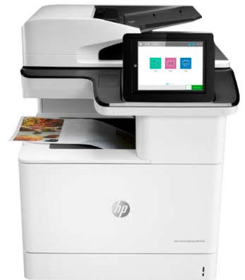 | Impresión láser a color  Resolución de 1200 X 1200 dpi  Conectividad Wi-Fi (opcional)
2 | NEVERA HACEB 404 LITROS | 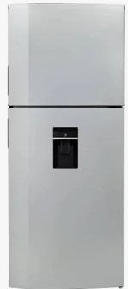 | MOTOR INVERTER, SILENCIOSO,DURADERO Y EFICIENTE(A)  CONSERVACIÓN HACEB HIMALAYA: ALIMENTOS FRESCOS POR MÁS TIEMPO  PANEL DIGITAL INTERNO: CONTROL TEMP Y ENFRIAMIENTO RÁPIDO  LED FRONTAL EN CONGELADOR Y NEVERA,VISIBILIDAD TOTAL INTERIOR
3 | BALDOSAS |  | MEDIDAS 35*53CM  COLOR BLANCO

LOTE 4
Dotación Insumos de ASEO GENERAL

ITEM | PRODUCTO | PRESENTACIÓN | CARACTERÍSTICA | PRECIO UNITARIO $
1 | JABÓN POLVO | 10 UNIDAD | Presentación x 3.000 GRAMOS
2 | JABÓN | 20 BARRA | Jabón azul, para el lavado de todo tipo de ropa. Biodegradable
3 | JABÓN | 6 LIQUIDO | PARA MANOS POR GALÓN
4 | JABÓN | 6 LIQUIDO | LAVA LOZA POR GALON
5 | PAPEL HIGIÉNICO | 5 PACA POR 54 UNIDADES | PAPEL DE BAÑO, TRIPLE HOJA, SUAVIDAD, HIGIENE, PROTECCIÓN, CUIDADO
6 | HIPOCLORITO | 6 UNIDAD | GALÓN X 5 LITROS
7 | DESINFECTANTE PARA PISO | 6 UNIDAD | GALÓN X 5 LITROS
8 | AMBIENTADOR | 30 UNIDAD | AEROSOL POR 400 ML
9 | GUANTE LATEX | 10 CAJAS | TALLA S
10 | GUANTES DE NITRILO | 20 CAJAS | TALLA S
11 | TAPABOCAS | 10 CAJAS | POR CAJA EMP INS BEGUT
12 | COFIAS | 10 UNIDAD | TIPO TELA
13 | BOLSAS DE BASURA GRANDE | CANT 25 | COLOR NEGRO 100*120 X 10
14 | BOLSA DE BASURA GRANDE | CANT 25 | COLOR VERDE 100*120 X 10
15 | BOLSA DE BASURA MEDIANA | CANT 20 | COLOR BLANCO 65*95 X 10
16 | BOLSA DE BASURA MEDIANA | CANT 20 | COLOR NEGRO 65*95 X 10
17 | BOLSA DE BASURA MEDIANA | CANT 20 | COLOR VERDE 65*95 X 10
18 | BOLSA DE BASURA PEQUEÑA | CANT 20 | COLOR BLANCO 40*60 X 10
19 | BOLSA DE BASURA PEQUEÑA | CANT 20 | COLOR NEGRO 40*60 X 10
20 | BOLSA DE BASURA PEQUEÑA | CANT 20 | COLOR VERDE 40*60 X 10
21 | BALDES GRANDES | 5 UNIDAD | 5 LITROS CON TAPA
22 | CAJA DE FÓSFOROS | 30 UNIDAD | DE MADERA GRANDES
23 | POCILLOS DE LOZA TINTERO CON PLATO | CAJA X 6 UNIDADES | PORCELANA BLANCA 80 ML
24 | COLONIA PARA BEBE | 15 UNIDAD | 400 ML

Las especificaciones técnicas descritas anteriormente son de carácter obligatorio, por lo tanto, será causal de rechazo, el no ofrecimiento de alguna de ellas (No modificar, no adicionar y no suprimir), en el Anexo correspondiente, el cual debe estar firmado por el proponente.

El valor total ofertado no puede superar el valor promedio estimado de acuerdo al estudio de mercado y según las especificaciones técnicas descritas en el anexo No. 3.

El oferente debe anexar a la propuesta económica, el valor unitario y el valor total de cada elemento conforme a lo solicitado, los cuales no deben superar el valor del precio de referencia fijado por la entidad.

NOTA: SE OFERTARÁ POR VALOR UNITARIO PERO LA ASIGNACION DEL CONTRATO SERA HASTA EL 100% DEL PRESUPUESTO ASIGNADO EN UNO O TODOS LOS GRUPOS SEGÚN SEA EL CASO.

Certifico que toda la información aquí contenida es veraz.

FIRMA DEL PROPONENTE ______________________________________________

NOMBRE______________________________________________

C.C. o NIT. ______________________________________________

ANEXO N° 3
CONDICIONES TÉCNICAS EXIGIDAS

CONTRATAR “OBJETO DEL CONTRATO” CPAMSM – BOGOTÁ, INPEC.

LOTE (1)
Productos De Dotación Para La Atención Integral De La Primera Infancia (Aseo Personal, Juguetes, Mobiliarios, Elementos Para Lactancia Materna)

ITEM | PRODUCTO | PRESENTACIÓN | CARACTERÍSTICA | SI CUMPLE (marque una X)
1 | SILLAS DE COMEDOR PARA NIÑOS |  | - Desde 6 meses a 3 años.  - Rango de peso del ocupante: hasta 20 kg.  - Reposapiés  - Cinturón de seguridad de 2 puntos  - Desarmable y portable  - Ajustable a otras sillas
2 | SILLA MECEDORA MULTIPROPÓSITO |  | - Peso de hasta 18 kg  - Multiposiciones  - Antirreflujo  - Seguridad Garantizada: Cinturón de seguridad y soportes fijos  - Fácil de Transportar: Manijas laterales y plegado compacto  - Limpieza Sencilla: Tela semi impermeable que facilita la limpieza
3 | ESCRITORIO |  | - Escritorio con cajonera frente lámina 3 gavetas (2 pequeñas y 1 grande), pedestal y faldón, superficie en aglomerado de 19 mm enchapado con cantos en PVC, niveladores en polipropileno negros.  - Escritorio con cajonera frente lámina 3 gavetas (2 pequeñas y 1 grande), pedestal en tubo cuadrado 2″ x 2″ y  - faldón, superficie en aglomerado de 19 mm enchapado con cantos en PVC, niveladores en polipropileno negros.  - Medidas: 73 X 120 X 60 CM
4 | LICUADORA |  | - Tipo: Licuadora de vaso vidrio  - Referencia del Producto en el Certificado/Empaque: 2114081  - Modelo: 2114081  - Ancho: 18.6 cm  - Alto: 41 cm
5 | OLLA A PRESIÓN |  | - Olla a presión con capacidad de 10 Litros
6 | GRAMERA |  | - Bascula Electrónica de hasta 40 kg.  - Carcasa en ABS  - Bandeja de acero inoxidable.
7 | DELANTALES PARA NIÑOS |  | - Material antifluido  - Talla 4
8 | UNIFORME DE DOTACION ANTIFLUIDO TALLA M (GORRO, BLUSA Y PANTALON) |  | - Talla M  - Material antifluido  - Pantalón estilo Jogger  - Color Morado
9 | UNIFORME DE DOTACION ANTIFLUIDO TALLA L (GORRO, BLUSA Y PANTALON) |  | - Talla L  - Material antifluido  - Pantalón estilo Jogger  - Color Morado
10 | TAPETE FOAMY FICHAS GRANDES |  | - Dimensiones 61cm x 61cm x 1cm  - Alto 61cm
11 | PARQUE INFANTIL |  | - Edad de uso recomendada: de 2 a 7 años.  - Fabricados con plástico resistente al intemperie y a la decoloración por rayos UV solares.  - Dimensiones: 89 x 153 x 87 cm (ancho, largo, alto)  - Dimensiones embalaje: 103 x 32 x 79 cm  - Longitud del tobogán: 1m.  - Peso: 13 kg.
12 | GALÓN DE PINTURA |  | - Galón de pintura color blanco  - Cant. 3 galones  - Pintura en aceite
13 | CAMPANA EXTRACTORA |  | - Encendido Eléctrico  - Voltaje 120 V  - Ancho 76.2 cm  - Velocidad 3  - Encendido Rápido Si  - Alto 72 cm  - Tipo de Campana Extractora  - Peso 11.5 kg  - Profundidad 50 cm  - Acero Inoxidable
14 | ESTUFA 4 PUESTOS GAS EMPOTRABLE |  | - Tonalidad de Color Plateado  - No. Puestos de la Estufa 4 Puestos  - Encendido Eléctrico  - Material de la Cubierta Acero Inoxidable  - Material de la Parrilla Hierro Fundido  - Empotrable
15 | ESTANTES DE 6 NIVELES BLANCOS |  | - Color blanco  - Material Lamina metálica Coll Roll C24  - Medidas Altura 240 cm, Fondo 30 o 40 cm, Frente 92 cm, Peso 4 Kg
16 | CORRAL INFANTIL |  | - Nueva cuna playard con marco de acero.  - 2 niveles, que permiten utilizar como cuna y corral.  - Ajuste lateral que permite adaptar como cuna colecho.  - Organizador lateral.  - Mudador.  - Bolsa de juguetes lateral.  - Dos ruedas con frenos, que permite transportarla de manera fácil.  - Correas inferiores, que permiten unirla a la cama de los padres con mayor seguridad.  - Malla mosquetera incluida.  - Bolsa de transporte.  - Peso de usuario recomendado: 0 a 15 kg.  - Medidas recomendadas para colchón 100 cm de largo x 69 cm ancho.
17 | TERMÓMETRO REFRIGERADOR / CONGELADOR |  | - Rango de temperatura: -20 °C a +50 °C (-4 °F a +122 °F)  - Alta precisión: ±1 °C (±1.8 °F)  - Pantalla LCD amplia: Lectura simultánea de temperaturas actual, mínima y máxima  - Operación sencilla con 3 botones: Encendido/Apagado, cambio °C/°F y reinicio de registros  - Resistencia al agua IPX3: Ideal para ambientes húmedos o con condensación
18 | ESCURRIDOR LOZA CON TAPA |  | - Tipo de mueble de almacenamiento  - Organizador  - Material  - Polipropileno  - Capacidad de carga  - 48 litros  - Color  - Blanco
19 | ESCURRIDOR DE VERDURA |  | - Secador fabricado en PP importado de color natural, libre de Bpa, lo que garantiza su seguridad y fiabilidad. Su durabilidad es alta.
20 | COLADORES X 3 |  | - Tipo: Ralladores y coladores de cocina  - Ancho: 32.5 cm  - Alto: 18 cm  - Diámetro: 32.5 cm  - Tipo de utensilio: Colador
21 | CUCHARAS PARA NIÑOS |  | - Cucharas de plástico para niños pequeños, juego de 50 cucharas sin BPA y aptas para lavavajillas.
22 | PLATOS DE SOPA |  | - Diseño Hondo y Funcional  - Material Seguro y Duradero  - Base Antideslizante  - Tamaño y Forma Adecuados para Bebé  - Fácil de Limpiar
23 | PLATOS DE SECO |  | - Ancho: 22 cm  - Alto: 1.5 cm  - Material: Plástico
24 | RECIPIENTES CON TAPA GRANDE |  | - Tipo: Cajas plásticas multiuso  - Ancho: 41 cm  - Alto: 23 cm  - Profundidad: 29 cm  - Dimensiones: 41 x 23 x 29 cm
25 | RECIPIENTES PLÁSTICOS MEDIANO 4 DIVISIONES |  | - Recipiente 100% hermético, con sistema de cierre de cuatro lados para un ajuste perfecto de la tapa.
26 | TABLAS PARA PICAR GRUESA X 5 |  | - Material de la tabla : Plástico
27 | OLLA MEDIANA |  | - Incluye: 1 Olla en aluminio con tapa  - Capacidad (lts): 3.5 Litros  - Material: Aluminio
28 | OLLA PEQUEÑA |  | - Incluye: 1 Olla en aluminio con tapa  - Capacidad (lts): 2.5 Litros  - Material: Aluminio
29 | CAUCHOS DE REPUESTO |  | - Modelo: 4 a 6 litros Cierre externo  - Tipo de olla: Olla presión
30 | EMPAQUES |  | - Licuadora Oster
31 | CUCHILLAS DE REPUESTO |  | - Licuadora Oster  - Acero inoxidable
32 | CUCHILLOS |  | - Tipo de cuchillo: Cuchillo cocinero  - Material del cuchillo: Acero inoxidable  - Material del mango: Polipropileno
33 | RALLADORES DE ALIMENTOS |  | - Tipo: Ralladores de cocina  - Ancho: 9 pulgadas  - Alto: 7 pulgadas  - Largo: 11 pulgadas
34 | SARTENES JUEGO POR TRES |  | - Material: Aluminio  - Material Interior: Antiadherente  - Piezas que incluye: 1 Sartén de 16 cm + 1 Sartén de 20 cm + 1 Sartén de 24 cm + Instrucciones de uso
35 | VASOS PLASTICOS PARA NIÑOS |  | - Material infantil: Plástico  - Ancho: 7.5cm  - Alto: 8.5cm  - Largo: 7.5cm
36 | BANDEJA GRANDE |  | - Material plástico  - Bandeja Grande
37 | TRAPERO |  | - Material del mango: Metálico  - Ancho: 10 cm  - Largo del mango: 140 cm  - Tipo: Mopas y traperos
38 | ESCOBAS |  | - Ancho : 28 cm  - Alto : 130 cm  - Largo : 5 cm  - Tipo de Cepillo/escoba : Escoba
39 | RECOGEDORES |  | - Tipo : Recogedores de piso para basura  - Composición : 80% Polipropileno; 15% metal y 5% goma
40 | NEVERA PLASTICA 4.5 |  | - Tipo : Hieleras y neveras portátiles  - Ancho : 64 cm  - Alto : 34 cm  - Largo : 34 cm
41 | PAÑALES PARA BEBES DESECHABLES | PACA DE 30 UNIDADES * ETAPA 1 | - Suavidad y alta capacidad de absorción.  - Material elástico en la cintura para un mejor ajuste.  - Barreras anti-escurrimiento que evitan filtraciones.  - Cinta frontal impresa para facilitar el ajuste.  - Agradable fragancia.
42 | PAÑALES PARA BEBES DESECHABLES | PACA DE 30 UNIDADES * ETAPA 2 | - Suavidad y alta capacidad de absorción.  - Material elástico en la cintura para un mejor ajuste.  - Barreras anti-escurrimiento que evitan filtraciones.  - Cinta frontal impresa para facilitar el ajuste.  - Agradable fragancia.
43 | PAÑALES PARA BEBES DESECHABLES | PACA DE 30 UNIDADES * ETAPA 3 | - Suavidad y alta capacidad de absorción.  - Material elástico en la cintura para un mejor ajuste.  - Barreras anti-escurrimiento que evitan filtraciones.  - Cinta frontal impresa para facilitar el ajuste.  - Agradable fragancia.
44 | PAÑALES PARA BEBES DESECHABLES | PACA DE 30 UNIDADES * ETAPA 4 | - Suavidad y alta capacidad de absorción.  - Material elástico en la cintura para un mejor ajuste.  - Barreras anti-escurrimiento que evitan filtraciones.  - Cinta frontal impresa para facilitar el ajuste.  - Agradable fragancia.
45 | PAÑALES PARA BEBES DESECHABLES | PACA DE 30 UNIDADES * ETAPA 5 | - Suavidad y alta capacidad de absorción.  - Material elástico en la cintura para un mejor ajuste.  - Barreras anti-escurrimiento que evitan filtraciones.  - Cinta frontal impresa para facilitar el ajuste.  - Agradable fragancia.
46 | PAÑALES PARA BEBES DESECHABLES | PACA DE 30 UNIDADES * ETAPA 6 | - Suavidad y alta capacidad de absorción.  - Material elástico en la cintura para un mejor ajuste.  - Barreras anti-escurrimiento que evitan filtraciones.  - Cinta frontal impresa para facilitar el ajuste.  - Agradable fragancia.
47 | PAÑITOS HÚMEDOS PARA BEBÉ | 100 UNIDADES | - Blancos paq x 100
48 | JABÓN EN BARRA PAPA BEBÉ | 110 GRAMOS X 3 UNIDADES | - El jabón cremoso  - suavemente  - Piel delicada del bebé.  - aroma de bebé
49 | CEPILLOS DENTALES PARA NIÑOS | Blíster X 12 unidades. | - Cepillo de dientes con cerdas suaves, cabeza redondeada y mango ergonómico51para cepillar los dientes.
50 | TATAMI | 30 UNIDADES | - Tatami referencia tp-4003  - Puzzle eva mats
51 | ULA ULA |  | - Diámetro: 50 cm  - Materiales: polietileno.
52 | GIMNASIO DE BEBÉ |  | - Piano Interactivo  - Juguetes Colgantes  - Estimulación Sensorial  - Diseño Seguro y Resistente
53 | LIBROS PARA BEBÉS |  | - El libro didáctico de tela y texturas está diseñado de manera excepcional para estimular el desarrollo cognitivo en los niños más pequeños.
54 | ROMPECABEZAS 1 – 2 AÑOS |  | - Material Madera
55 | ROMPECABEZAS 2 – 3 AÑOS |  | - Material Madera
56 | DISPENSADOR DE JABON TRASPARENTE |  | - Formato: Dosificador.  - Capacidad de 500 ml: Tamaño ideal para uso doméstico o comercial.
57 | LLAVE PARA LAVAMANOS |  | - Tipo: Griferías lavamanos sencilla  - Tipo de grifo: Llave individual  - Tipo de manija: Pomo
58 | VASENILLA MULTIUSOS PARA NIÑOS |  | - Dos colores disponibles  - Con reductor de baño adaptable  - Cómoda y segura  - Se puede usar de banquito * Vaso fácil de limpiar  - Con medidas de 33 cm de largo, 30 cm de ancho y altura ajustable, se adapta perfectamente a niños de 1 a 6 años, acompañándolos en su crecimiento.
59 | SHAMPOO PARA BEBE | Frasco * 750 ML | - Delicado para cuero cabelludo y piel del bebé.
60 | SHAMPOO PARA BEBE | Frasco * 400 ML | - Delicado para cuero cabelludo y piel del bebé.
61 | CREMA CORPORAL PARA BEBE | 200 ML | - Protectora de piel para bebe
62 | CREMA ANTIPAÑALITIS | *500 Gr | Crema Antipañalitis X500Gr Hidratación para piel delicada, crema para el cuerpo, suave textura, fácil absorción, con karité y panthenol. Contiene el 25% de oxido de zinc lo que la hace esencial en el tratamiento de la pañalitis. Formula especializada que cura la irritación del pañal. sin fragancias ni colorantes. sin preservantes. tranquilidad en el día y la noche.
63 | LECHE EN POLVO | FORMULA INFANTIL ETAPA 2 DE 6 A 12 MESES * 400 GRAMOS | - Contiene el exclusivo probiótico el cual ayuda a disminuir el riesgo del dolor abdominal del niño regulando su función digestiva.

LOTE 2
Material Pedagógico Para La Atención Integral De La Primera Infancia

ITEM | PRODUCTO | PRESENTACIÓN | CARACTERÍSTICA | SI CUMPLE (marque una X)
1 | TONNER TINTA NEGRA | IMPRESORA HP | HP LASER JET M 430 58 A
2 | TONNER TINTA NEGRA | IMPRESORA RICOH | RICOH MP 305
3 | TINTA COLOR | IMPRESORA HP | SMART TANK 500
4 | CINTA TRANSPARENTE | 48*40 | ANCHA
5 | CINTA DE ENMASCARAR | 48*40 | ANCHA
6 | CAJA DE ESFEROS NEGROS | X 12 UNIDADES | TINTA SEMIGEL-CUERPO TRIANGULAR
7 | CAJA DE RESALTADORES DE COLORES | X 10 UNIDADES | UTILIZAN PRINCIPALMENTE TINTAS A BASE DE AGUA Y SOLVENTES DE GLICOL, CON TINTES FLUORESCENTES PARA LA COLORACIÓN.
8 | CAUCHO ESPUMADO FOMI | 5 UNIDADES | PLIEGO
9 | CAUCHO ESPUMADO FOMI | 10 UNIDADES | OCTAVO
10 | CARPETA AZ | 5 UNIDADES | AZ OFICIO
11 | RESMAS DE PAPEL | CAJA 5 UNIDADES | TAMAÑO CARTA
12 | VINILO | X 1000 CC | COLOR AZUL
13 | VINILO | X 1000 CC | COLOR ROJO
14 | VINILO | X 1000 CC | COLOR BLANCO
15 | VINILO | X 1000 CC | COLOR NEGRO
16 | VINILO | X 1000 CC | COLOR AMARILLO
17 | VINILO | X 1000 CC | FLUORESCENTE
18 | PEGANTE BLANCO MULTIUSOS | X GALÓN | PEGANTE LÍQUIDO NO TOXICO
19 | PEGANTE BLANCO MULTIUSOS | X 1 KILO | PEGANTE LÍQUIDO NO TOXICO
20 | PEGANTE BLANCO MULTIUSOS PEQUEÑO | CAJA X 48 UNIDADES- 20 GRAMOS | PEGANTE LÍQUIDO NO TOXICO
21 | SILICONA | X 200 UNIDADES | TAMAÑO GRUESA
22 | SILICONA | X 200 UNIDADES | TAMAÑO DELGADA
23 | OCTAVOS DE CARTULINA | PAQ X 10 UNIDADES | COLORES SURTIDOS
24 | PLIEGO CARTULINA BRISTOL | 10 UNIDADES | COLORES SURTIDOS
25 | PLIEGO CARTULINA FLUORESCENTE | 10 UNIDADES | COLORES SURTIDOS
26 | OCTAVOS DE CARTULINA | X 10 UNIDADES | COLOR NEGRO
27 | PLIEGO CARTULINA | 10 UNIDADES | COLOR NEGRO
28 | CLIP PEQUEÑO | X CAJA | COLORES SURTIDOS
29 | PAPEL CELOFÁN | X 15 UNIDADES | COLORES SURTIDOS PAQ *25
30 | PAPEL CREPE | PAQ X 10 UNIDADES | COLORES SURTIDOS PLIEGO PAQ*10
31 | PISTOLA PARA ADHERIR Y SELLAR DIVERSOS MATERIALES | 2 UNIDADES | PARA SILICONA DELGADA
32 | PISTOLA PARA ADHERIR Y SELLAR DIVERSOS MATERIALES | 2 UNIDADES | PARA SILICONA GRUESA
33 | NAILON | ROLLO X 3 MT | ELÁSTICO
34 | HILO CAUCHO | ROLLO X 5 MT | ELÁSTICO
35 | PINCELES | 10 UNIDADES | GRANDE REDONDO
36 | PINCELES | 10 UNIDADES | GRANDE PLANO
37 | PAPEL KRAFT | 2 UNIDADES | 40"(100CM X 160 MTS APROX) ROLLO
38 | CAJA DE MARCADORES | X 10 UNIDADES | COLORES SURTIDOS BORRABLES
39 | CAJA DE MARCADORES | X 10 UNIDADES | COLOR NEGRO PERMANENTE
40 | CAJA DE MARCADORES | X 10 UNIDADES | COLORES SURTIDOS PERMANENTE
41 | CARTÓN PAJA | X 15 UNIDADES | PLIEGO
42 | NOTAS DE COLORES | X 10 UNIDADES | TACOS DE NOTAS POST IT 320 PAG
43 | MEMORIA USB | X 3 UNIDADES | 128 GIGAS DE ALMACENAMIENTO
44 | SEPARADORES PLÁSTICOS | X 5 PAQUETES | TAMAÑO CARTA
45 | SEPARADORES PLÁSTICOS | X 5 PAQUETES | TAMAÑO OFICIO
46 | CARPETAS CARTÓN | X 50 UNIDADES | TAMAÑO OFICIO
47 | CARPETAS PLÁSTICAS | X 100 UNIDADES | TAMAÑO OFICIO
48 | TELA QUIRÚRGICA | X 3 MTS | COLORES SURTIDOS
49 | CAJA DE COLORES | X 48 UNIDADES | DOBLE PUNTA
50 | CAJA DE LÁPICES | X 12 UNIDADES | N° 2 CANT 12
51 | CUADERNOS COCIDOS | X 100 HOJAS | CAJAS DE 50 UNIDADES CUADROS GRANDES

LOTE 3
DOTACIÓN DE ELECTRODOMÉSTICOS, REMODELACIÓN Y MANTENIMIENTO)

ITEM | PRODUCTO | PRESENTACIÓN | CARACTERÍSTICA | SI CUMPLE (marque una X)
1 | IMPRESORA HP |  | Impresión láser a color  Resolución de 1200 X 1200 dpi  Conectividad Wi-Fi (opcional)
2 | NEVERA HACEB 404 LITROS |  | MOTOR INVERTER, SILENCIOSO,DURADERO Y EFICIENTE(A)  CONSERVACIÓN HACEB HIMALAYA: ALIMENTOS FRESCOS POR MÁS TIEMPO  PANEL DIGITAL INTERNO: CONTROL TEMP Y ENFRIAMIENTO RÁPIDO  LED FRONTAL EN CONGELADOR Y NEVERA,VISIBILIDAD TOTAL INTERIOR
3 | BALDOSAS |  | MEDIDAS 35*53CM  COLOR BLANCO

LOTE 4
Dotación Insumos de ASEO GENERAL

ITEM | PRODUCTO | PRESENTACIÓN | CARACTERÍSTICA | SI CUMPLE (marque una X)
1 | JABÓN POLVO | 10 UNIDAD | Presentación x 3.000 GRAMOS
2 | JABÓN | 20 BARRA | Jabón azul, para el lavado de todo tipo de ropa. Biodegradable
3 | JABÓN | 6 LIQUIDO | PARA MANOS POR GALÓN
4 | JABÓN | 6 LIQUIDO | LAVA LOZA POR GALON
5 | PAPEL HIGIÉNICO | 5 PACA POR 54 UNIDADES | PAPEL DE BAÑO, TRIPLE HOJA, SUAVIDAD, HIGIENE, PROTECCIÓN, CUIDADO
6 | HIPOCLORITO | 6 UNIDAD | GALÓN X 5 LITROS
7 | DESINFECTANTE PARA PISO | 6 UNIDAD | GALÓN X 5 LITROS
8 | AMBIENTADOR | 30 UNIDAD | AEROSOL POR 400 ML
9 | GUANTE LATEX | 10 CAJAS | TALLA S
10 | GUANTES DE NITRILO | 20 CAJAS | TALLA S
11 | TAPABOCAS | 10 CAJAS | POR CAJA EMP INS BEGUT
12 | COFIAS | 10 UNIDAD | TIPO TELA
13 | BOLSAS DE BASURA GRANDE | CANT 25 | COLOR NEGRO 100*120 X 10
14 | BOLSA DE BASURA GRANDE | CANT 25 | COLOR VERDE 100*120 X 10
15 | BOLSA DE BASURA MEDIANA | CANT 20 | COLOR BLANCO 65*95 X 10
16 | BOLSA DE BASURA MEDIANA | CANT 20 | COLOR NEGRO 65*95 X 10
17 | BOLSA DE BASURA MEDIANA | CANT 20 | COLOR VERDE 65*95 X 10
18 | BOLSA DE BASURA PEQUEÑA | CANT 20 | COLOR BLANCO 40*60 X 10
19 | BOLSA DE BASURA PEQUEÑA | CANT 20 | COLOR NEGRO 40*60 X 10
20 | BOLSA DE BASURA PEQUEÑA | CANT 20 | COLOR VERDE 40*60 X 10
21 | BALDES GRANDES | 5 UNIDAD | 5 LITROS CON TAPA
22 | CAJA DE FÓSFOROS | 30 UNIDAD | DE MADERA GRANDES
23 | POCILLOS DE LOZA TINTERO CON PLATO | CAJA X 6 UNIDADES | PORCELANA BLANCA 80 ML
24 | COLONIA PARA BEBE | 15 UNIDAD | 400 ML

4.1 REQUISITOS TÉCNICOS MÍNIMOS

- Que todos los elementos ofertados sean de óptima calidad y con fecha de vencimiento extendida a (1) un año más a la fecha de entrega y deben tener el registro sanitario INVIMA (para los productos que apliquen).
- Que se compromete a cambiar los elementos y/o materiales que resulten en mal estado, incompletos, vencidos o que no cumplan con las especificaciones técnicas en el presente contrato, en un lapso no mayor de 72 horas después de verificado el estado de estos.
- El contratista asume los gastos de transporte y entrega de los elementos, CPAMSMBOG – Cárcel y penitenciaria de alta y media seguridad para mujeres de Bogotá., ubicada en la Carrera 58 No. 80-95- barrio Entre Ríos, dentro del plazo previsto para la ejecución del contrato. Sin costo adicional.
- Atender las directrices del supervisor del contrato para la ejecución de este.
- Adoptar las medidas de prevención y control para cumplir con el objeto de la presente invitación.
- Reportar de manera inmediata cualquier anomalía presentada.
- La puntualidad en la entrega de los servicios relacionados en el ítem del objeto de la presente invitación
- Se debe anexar a la propuesta REGISTRO FOTOGRÁFICO y ficha técnica de cada uno de los elementos, con el fin de identificar la marca y calidad de los productos ofrecidos,
- Constituir las garantías solicitadas en el proceso de ser requeridas por la entidad.

Así mismo, el proponente deberá:

• El proponente debe anexar a la oferta documento firmado por el representante legal, en el que garantice el cambio de productos por defectos de fabricación, rotulado, calidad del producto y vencimiento o baja rotación.
• Se debe diligenciar el anexo correspondiente a los requisitos técnicos suscrito por el representante legal o quien haga sus veces.

EL PROPONENTE DEBE CUMPLIR TAMBIEN CON LAS DEMAS CONDICIONES EXIGIDAS EN LOS ESTUDIOS PREVIOS E INVITACION PUBLICA.

FIRMA DEL PROPONENTE ______________________________________________

NOMBRE______________________________________________

C.C. o NIT. _____________________________________________
ANEXO No. 4

MODELO DEL ACUERDO DE CONSORCIO O DE UNIÓN TEMPORAL
(Según sea el caso)

______________________________. , identificado con la C.C. No._________ de _______. , y vecino de ______________, obrando en representación de la sociedad, domiciliada en la ciudad de. Y., identificado con la C.C. No. de.__________ , y vecino de_____________, obrando en representación de la sociedad, ______________domiciliada en la ciudad de_____, hemos decidido conformar una (Unión temporal o Consorcio) (indicar el nombre del consorcio o la Unión Temporal que se conforma) en los términos que estipula la Legislación y, especialmente lo establecido en el artículo 7 de la Ley 80 de 1993, que se hace constar en las siguientes cláusulas:

CLÁUSULA PRIMERA: La (Indicar el nombre de la Unión Temporal o Consorcio) se conforma con el propósito de presentar propuesta para la adjudicación, celebración y ejecución del contrato resultante ante el Instituto Nacional Penitenciario y Carcelario INPEC, en relación con la Invitación Pública No. ___________cuyo objeto es ________________________________________________________________________________________________________________________________________________

CLÁUSULA SEGUNDA: La participación en la (Indicar el nombre de la Unión Temporal o
Consorcio) que se acuerda, será del % para ____________ y del % para………(En el caso de Uniones Temporales, señalarán los términos y extensión de la participación en la propuesta y en la ejecución del contrato), los cuales no podrán ser modificados sin el consentimiento previo del Instituto Nacional Penitenciario y Carcelario INPEC.)

CLÁUSULA TERCERA: (Integrante) e (Integrante), responderán en forma solidaria y mancomunada por el cumplimiento total de la propuesta y del objeto contratado.

CLÁUSULA CUARTA: Se acuerda que (Integrante) y (Integrante), atenderán en forma conjunta todas las obligaciones y deberes asumidos en la respectiva propuesta en los diferentes aspectos allí contenidos, delegando la representación y respectiva coordinación de la (Unión Temporal o Consorcio) en cabeza de _________, como representante legal de (Integrante) y de esta (Unión Temporal o Consorcio). (Indicar las facultades de representación

CLÁUSULA QUINTA: La duración de esta (Unión Temporal o Consorcio) se extenderá por todo el tiempo en que se generen obligaciones derivadas de la propuesta y del contrato, según lo preceptuado en el artículo 7 de la Ley 80 de 1993. (Ver numeral 4.1.4)

CLÁUSULA SEXTA: Las responsabilidades que se desprendan de esta (Unión Temporal o Consorcio) y sus efectos se regirán por las disposiciones previstas por la Ley 80 de 1993 para la (Unión Temporal o Consorcio). La Unión Temporal o Consorcio, no podrá ceder total o parcialmente los derechos u obligaciones que se deriven de la ejecución del contrato, sin el consentimiento previo y escrito por parte del Instituto Nacional Penitenciario y Carcelario INPEC.

CLÁUSULA SÉPTIMA: En atención a lo dispuesto en el artículo 11 del Decreto 3050 de 1997, los integrantes del Consorcio o Unión Temporal en el documento de constitución y para efectos del pago, en relación con la facturación manifestamos:

En constancia de aceptación y compromiso, se firma el presente documento por los que en el intervienen, el día XX del mes de XX de (año) en la ciudad de XX.

Nombre, identificación y sociedad que representa

ANEXO No. 5

Formato de Información Referente a la Identificación de los Beneficiarios Sistema Integrado de Información Financiera – SIIF.

Nombre / Razón Social:

Advertencias:

- El Instituto Nacional Penitenciario y Carcelario INPEC se abstendrá de suscribir contrato alguno con beneficiarios que aparezcan en el boletín de Responsabilidad Fiscal de la Contraloría General de la República, conforme lo establece el inciso tercero del Artículo 60 de la Ley 610 del 15 de agosto de 2000.
- Para la presentación de Ofertas y/o para la celebración de contratos de cualquier naturaleza con el Instituto Nacional Penitenciario y Carcelario INPEC, se requerirá del cumplimiento por parte del contratista, del pago de los aportes de sus empleados a los sistemas de salud, riesgos profesionales, pensiones y aportes a Cajas de Compensación Familiar, Instituto Colombiano de Bienestar Familiar y Servicio Nacional de Aprendizaje cuando a ello haya lugar, lo cual será acreditado mediante certificación expedida por el revisor fiscal cuando este exista con los requerimientos de ley o por el Representante Legal, conforme lo establece el artículo 50 de la Ley 789 del 27 de diciembre de 2002.

Documento de Id Institución NIT C.C. Número

Ciudad:

Dirección:

País:

Fax No.

Teléfonos Nos.

Correo Electrónico:

Nombre del Representante Legal:
d
e

Identificación No.

Contactarse con:

Institución Financiera donde Posee Cuenta el Beneficiario:

Cuenta No.

Clase: Corriente Ahorros

Información Tributaria.

Régimen Común Régimen Simplificado

Clasificados Como:

Autorretenedor de Retefuente Gran Contribuyente

Autorretenedor de IVA Institución Sin Ánimo de Lucro

Autorretenedor de ICA Responsable de IVA

Actividad Económica.

Financiera Código
Industria Código Comercio Código

Servicios Código

Nota:

El formato debe ser diligenciado de manera legible en letra imprenta o a máquina.

Si desea registrar otras cuentas adicionales, puede hacerlo a continuación.
INSTITUCIÓN FINANCIERA | NÚMERO DE CUENTA | CLASE
INSTITUCIÓN FINANCIERA | NÚMERO DE CUENTA | CORRIENTE | AHORROS

- Esta información será validada por el SIIF a través del Ministerio de Hacienda y Crédito Público y el Banco de la República, por lo tanto, es importante que la información aquí consignada sea concreta, correcta y veraz, pues de ello dependerá que los abonos en cuenta de las órdenes de pago tramitadas se efectúen en tiempo conforme lo estipule el contrato.

Relación de Bancos que valida el SIIF.

- BANCO DE BOGOTÁ.
- BANCO POPULAR.
- BANCAFE.
- BANCO SANTANDER.
- BANCOLOMBIA.
- ABN AMBRO BANK
- CITIBANK
- LLOYDS TSB BANK
- BANCO SUDAMERIS COLOMBIA.
- BANCO GANADERO.
- BANCO DE CRÉDITO.
- BANCO COLPATRIA RED MULTICOLOR.
- BANCO UNIÓN COLOMBIANO.
- BANCO DE OCCIDENTE.
- STANDARD CHARTERED.
- BANCO CENTRAL.
- BANCO MERCANTIL DE COLOMBIA.
- BANCO TEQUENDAMA.
- BANCO CAJA SOCIAL.
- BANCO SUPERIOR.
- BANK BOSTON.
- MEGABANCO.
- BANCO DAVIVIENDA.
- BANCO AGRARIO DE COLOMBIA.
- C.A.V. LAS VILLAS.
- C.A.V. GRANAHORRAR.
- C.A.V. CONAVI.
- C.A.V. COLMENA.

ANEXO No. 6

EXPERIENCIA DEL PROPONENTE
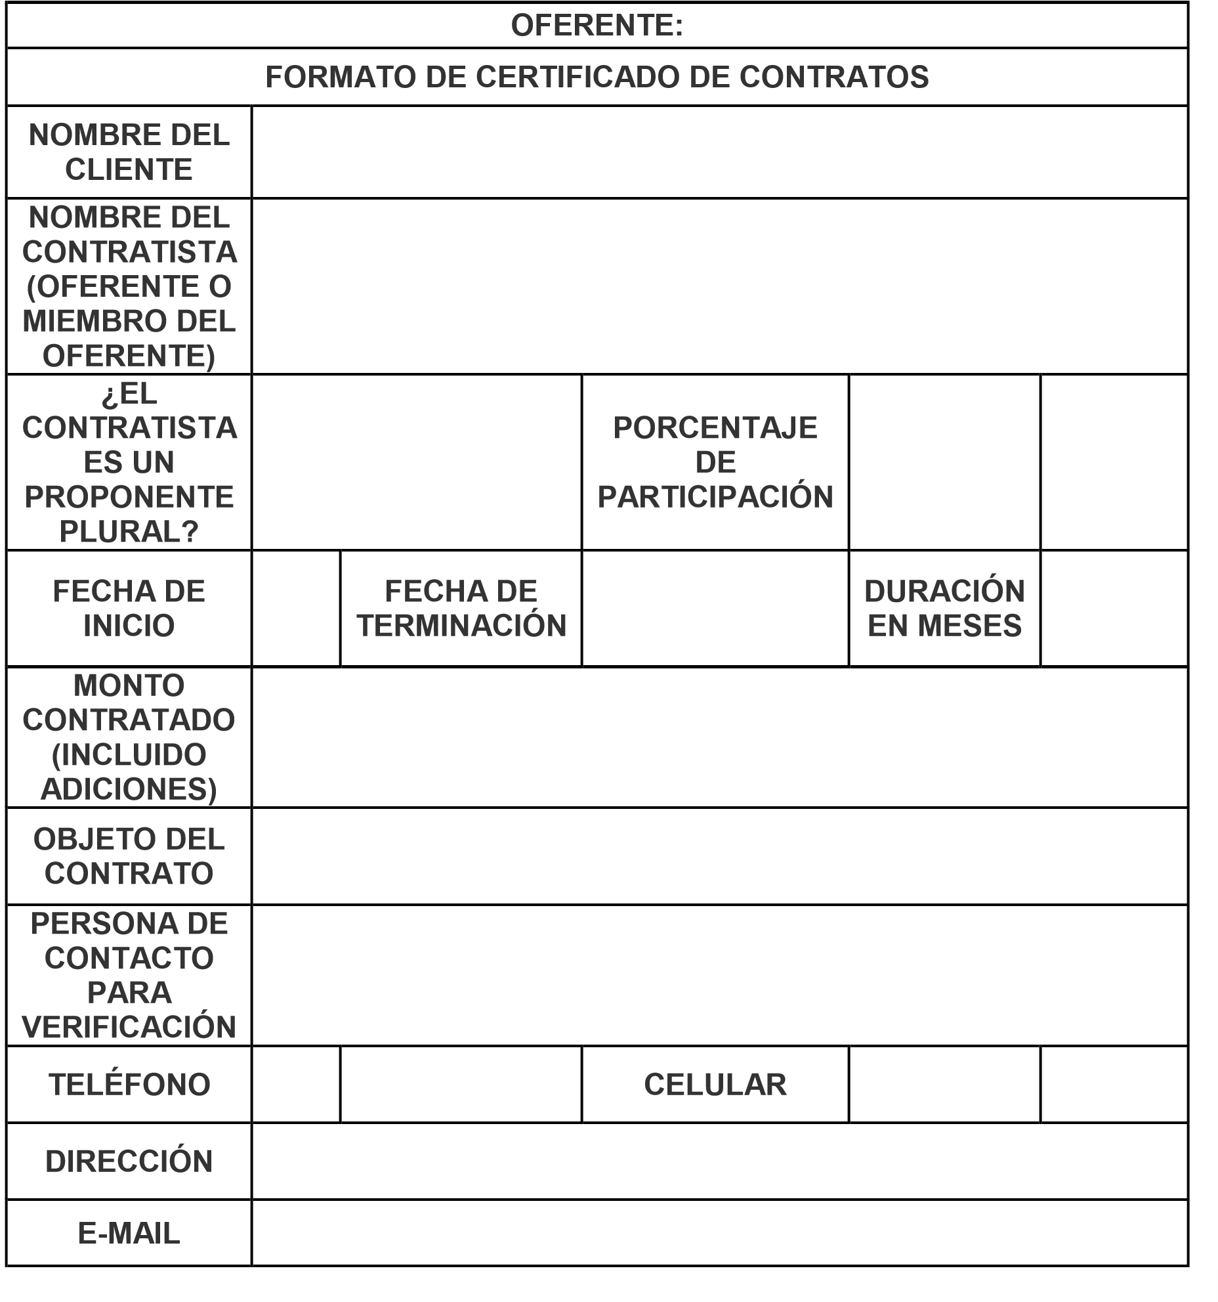
FIRMA DEL PROPONENTE ______________________________________________

NOMBRE______________________________________________

C.C. o NIT. _____________________________________________

ANEXO No 7

Compromiso anticorrupción

Proceso de Contratación [Insertar información]

Nombre del representante legal o de la persona natural], identificado como aparece al pie de mi firma, [obrando en mi propio nombre o en mi calidad de representante legal de] [nombre del Proponente], manifiesto que:

- Apoyamos la acción del Estado colombiano y de [Nombre de la Entidad Estatal] para fortalecer la transparencia y la rendición de cuentas de la administración pública.

- No estamos en causal de inhabilidad, incompatibilidad ni conflicto de interés alguno para celebrar el contrato objeto del Proceso de Contratación [Insertar información].

- Nos comprometemos a no ofrecer y no dar dádivas, sobornos o cualquier forma de halago, retribuciones o prebenda a servidores públicos o asesores de la Entidad Contratante, directamente o a través de sus empleados, contratistas o tercero.

- Nos comprometemos a no efectuar acuerdos, o realizar actos o conductas que tengan por objeto o efecto la colusión en el Proceso de Contratación [Insertar información].

- Nos comprometemos a revelar la información que sobre el Proceso de Contratación
[Insertar información] nos soliciten los organismos de control de la República de Colombia.

- Nos comprometemos a comunicar a nuestros empleados y asesores el contenido del presente Compromiso Anticorrupción, explicar su importancia y las consecuencias de su incumplimiento por nuestra parte, y la de nuestros empleados o asesores.

- Conocemos las consecuencias derivadas del incumplimiento del presente compromiso anticorrupción.

En constancia de lo anterior firmo este documento a los [Insertar información] días del mes de [Insertar información] de [Insertar información].

____________________________
[Firma representante legal del Proponente o del Proponente persona natural]
Nombre: [Insertar información]
Cargo: [Insertar información]
Documento de Identidad: [Insertar información]

ANEXO 8
CERTIFICADO DE INHABILIDADES E INCOMPATIBILIDADES

Yo, _________________________________, identificado con la cédula de No.________________ de la ciudad de _____________, certifico que:

Conozco las causales de inhabilidad e incompatibilidad para contratar con las Entidades Estatales de conformidad con lo establecido en la Constitución Nacional, así como en el artículo 8 de la Ley 80 de 1993, adicionado por el artículo 18 de la Ley 1150 de 2007, los artículos 1, 2 y 4 de la Ley 1474 de 2011 y demás normas concordantes; de las sanciones por trasgresión a las mismas establecidas en los artículos 26 numeral 7 y 52 de la Ley 80 de 1993, así como los efectos legales consagrados en el artículo 44 numeral 1 de la norma precitada, y declaro bajo la gravedad del juramento que se entiende prestado con la firma del presente documento, que no me encuentro incurso en ninguna de ellas.

Dada en la ciudad de _______________ a la fecha en letras (fecha en números) días del mes de ________ del año dos mil veintiseis (2026).

Cordialmente,

Nombre del Proponente

________________________________________ Firma C.C.
NIT.
Dirección comercial del Proponente Teléfono – fax

